Муниципальное бюджетное учреждение дополнительного образования
«Дом детского творчества»
муниципального образования–Пригородный район Республики Северная Осетия-Алания

«ЗОЛОТЫЕ РУКИ РАБОТНИКОВ ОБРАЗОВАНИЯ»
Педагог - творческая профессия и у каждого есть свое любимое дело "для души" в свободное от работы время. Кто-то занимается вязанием на спицах, крючком, бисероплетением, обожает готовить - изобретает новые рецепты. Хобби – это увлечение, которое помогает организовать свободное время, с интересом провести досуг. И от того, чем занят человек после работы, можно судить о его содержательности.
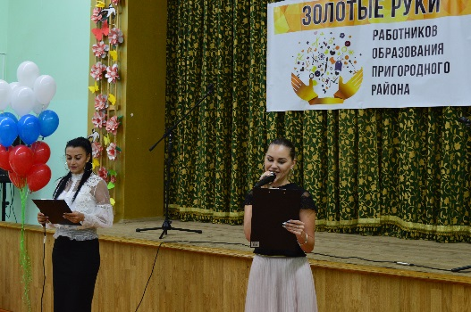
В преддверии Дня учителя 4 октября 2018 года Управление образования Пригородного района и Председатель профсоюза работников образования Пригородного района Кулумбекова Л.С. провели первый этап районного конкурса педагогического мастерства «Многогранность» - «Золотые руки работников образования». Творческий конкурс, как и следовало ожидать, состоялся в Доме детского творчества.
Началом праздничной программы стал концерт, состоящий из выступлений работников образования: со своим музыкальным поздравлением выступила перед всеми собравшимися руководитель вокальной студии «Вдохновение» ДДТ Габуева С.В., «Гимн работников дошкольного образования» прозвучал в исполнении вокальной группы детского сада № 16 ст. Архонская, Елена Калаева учитель музыки средней общеобразовательной школы № 3 с. Чермен всем собравшимся подарила свою песню.
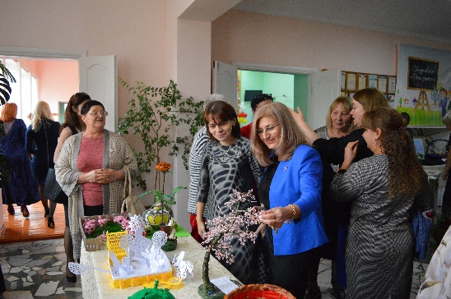
Почетными гостями праздничного мероприятия стали начальник Управления образования Дзлиева А.И. и Председатель районного отделения партии «Единая Россия» Дзанагова Г.Б.
В выставке-конкурсе приняли участие 38 работников образования из почти всех общеобразовательных, дошкольных и дополнительных учреждений Пригородного района. Участники представили по 5 работ. Работы отвечали основным критериям и соответствовали условиям Положения о Конкурсе.
Оценивали выставку люди, непосредственно относящиеся к творчеству:
Гогичаев Артур Тимурович - индивидуальный предприниматель;
Тедеева Фатима Махарбековна – педагог станции юных натуралистов;
Алборова Индира Георгиевна - учитель изо МБОУ СОШ №1 с.Камбилеевское;
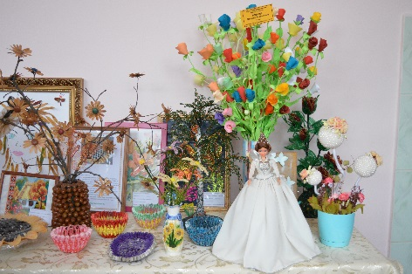
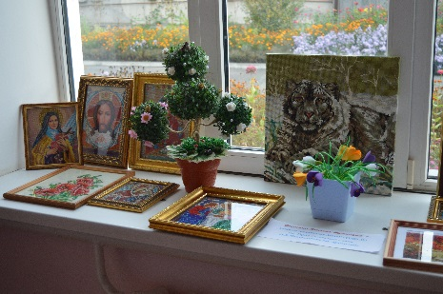
Елизарова Марина Вячеславовна – педагог-организатор Дома детского творчества.
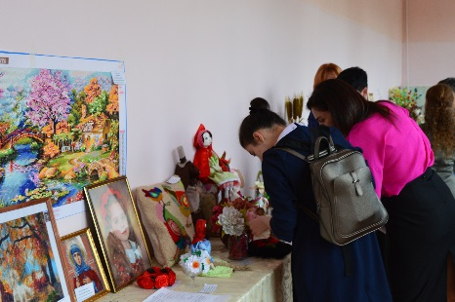
Выставка была разнообразной, работы представлены в различной технике: рисунок, вышивка крестом, гладью, лентами и жемчугом, кукла, бисероплетение, канзаши, оригами, макет, плетение корзин из бумаги, шитье, вязание на спицах и крючком, вяление, резьба по дереву, лазерная вышивка и большие объемные цветы из гофрированной бумаги и фоамирана. Наши мастерицы постарались на славу.
От Дома детского творчества в конкурсе приняли участие 3 педагога дополнительного образования художественной направленности: Дзицоева К.Н., Цыбань И.М. и Суанова Л.Х. и директор Волохова Л.Л.
Необычный формат праздника оставил у всех присутствующих самые замечательные впечатления, потому что имели возможность показать свои изделия, свои рукотворные произведения, поделиться опытом, обменяться впечатлениями, пообщаться в приятной обстановке, которой способствовало сладкое угощение от Председателя профсоюзной организации и собственноручно приготовленные кулинарные экспонаты выставки.
Каждый унес частичку хорошего настроения от ощущения состоявшегося праздника.
Первый этап позади, впереди участников ждут новые испытания.

Елизарова М.В. педагог-организатор

